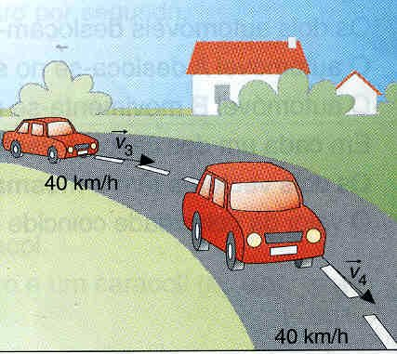
Escola Básica 2,3 Passos José – Guifões
Ciências Físico-Químicas 2005/2006

Ficha de trabalho 9º Ano

Nome: ______________________________N.º: _____Turma: _____

- Completa as frases A, B e C utilizando as seguintes palavras-chave:

vectorial sentido rectilínea direcção
distância percorrida escalar metro por segundo
vector intervalo de tempo

A - Numa trajectória_________________ sem inversão do sentido do movimento de um corpo, a rapidez média é o quociente da ______________________ pelo corpo e o ____________________ correspondente. É uma grandeza física ________________.

B – A velocidade de um corpo é uma grandeza que indica a rapidez com que um corpo se move numa determinada __________________ e ________________. É uma grandeza física ______________. Representa-se por meio de um _____________.

C – A rapidez média e a velocidade de um corpo exprimem-se no Sistema Internacional em ____________________________.

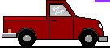
- Um carro percorre o espaço de 260 Km em 3h, segundo uma trajectória rectilínea no sentido oeste-este.
_________________________

- Calcula a rapidez média do carro usando as unidades do Sistema Internacional.
- Caracteriza o vector velocidade do carro.
- Representa na figura, o vector velocidade, utilizando uma escala adequada.

- Dois pombos-correios descrevem durante o voo uma trajectória rectilínea, com a rapidez média de 15 m/s.
O pombo A desloca-se do Porto para Guifões.
O pombo B desloca-se de Guifões para o Porto.

Indica se os dois pombos se movem com a mesma velocidade. Justifica a tua resposta.

